**Cách đăng nhập cho Admin :**

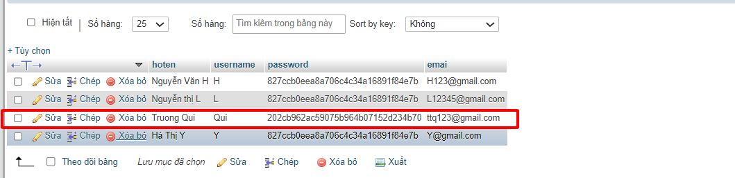

Vì mật khẩu mã hóa:

Thư mục Quanlysv

+Đăng nhập : index.php

+ username : Qui

+ password: 123

Cách đăng nhập cho Sinh viên:

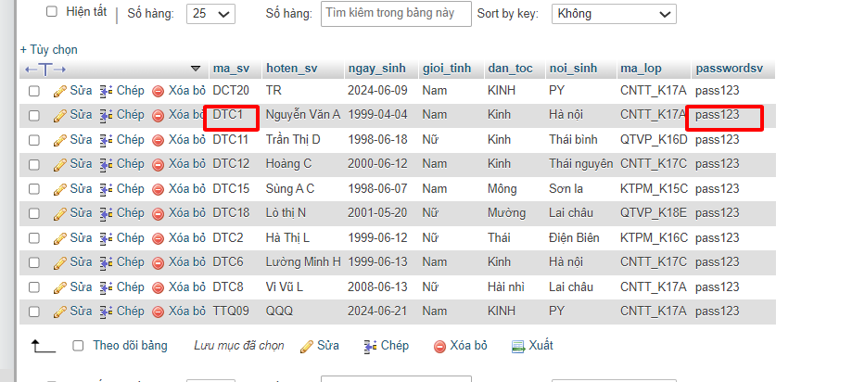

Thư mục bailam

+Đăng nhập login.php

+ username : DTC1

+ password: pass 123(mặc định khi thêm sinh viên)